|  |  |  |  |
| --- | --- | --- | --- |
|  | 2017/11/29 |  | |
| |  |  | | --- | --- | |  |  | |  |  | |  |  | |  |  | | |  | |
| 操作系统实验报告  *实验六 磁盘调度算法* | | | |
|  |  | | |  |  |  | | --- | --- | --- | |  |  |  | |  |  |  | |  |  |  | |  |  |  | |  |  |  | |  |  |  | |
|  |  | | 软件工程一班_秦源_1525161007 |

# 一 需求分析

**问题描述：**

设计程序模拟先来先服务FCFS、最短寻道时间优先SSTF、SCAN和循环SCAN算法的工作过程。假设有n个磁道号所组成的磁道访问序列，给定开始磁道号m和磁头移动的方向（正向或者反向），分别利用不同的磁盘调度算法访问磁道序列，给出每一次访问的磁头移动距离，计算每种算法的平均寻道长度。

**程序要求：**

1）利用先来先服务FCFS、最短寻道时间优先SSTF、SCAN和循环SCAN算法模拟磁道访问过程。

2）模拟四种算法的磁道访问过程，给出每个磁道访问的磁头移动距离。

3）输入：磁道个数n和磁道访问序列，开始磁道号m和磁头移动方向（对SCAN和循环SCAN算法有效），算法选择1-FCFS，2-SSTF，3-SCAN，4-循环SCAN。

4）输出：每种算法的平均寻道长度。

# 二 概要设计

先来先服务(FCFS，First Come First Served)：

这是一种最简单的磁盘调度算法。它根据进程请求访问磁盘的先后次序进行调度。

最短寻道时间优先(SSTF，Shortest Seek Time First)：

该算法选择这样的进程：其要求访问的磁道与当前磁头所在的磁道距离最近，以使每次的寻道时间最短。

扫描(SCAN)算法：

算法不仅考虑到欲访问的磁道与当前磁道间的距离，更优先考虑的是磁头当前的移动方向。例如，当磁头正在自里向外移动时，SCAN算法所考虑的下一个访问对象，应是其欲访问的磁道既在当前磁道之外，又是距离最近的。

循环扫描(CSCAN)算法：

CSCAN算法规定磁头单向移动，例如，只是自里向外移动，当磁头移到最外的磁道并访问后，磁头立即返回到最里的欲访问的磁道，亦即将最小磁道号紧接着最大磁道号构成循环，进行循环扫描。

# 三 详细设计

main.sh文件声明了静态变量以及默认数据。

Func.sh文件定义函数以及主要的算法。(细节见原代码注释)

# 四 调试分析

先来先服务算法的优点是公平、简单，且每个进程的请求都能依次地得到处理，不会出现某一进程的请求长期得不到满足的情况。但此算法由于未对寻道进行优化，致使平均寻道时间可能较长。

最短寻道时间优先算法不能保证平均寻道时间最短。

SCAN算法既能获得较好的寻道性能， 但SCAN也存在这样的问题：当磁头刚从里向外移动而越过了某一磁道时，恰好又有一进程请求访问此磁道，这时，该进程必须等待，待磁头继续从里向外，然后再从外向里扫描完所有要访问的磁道后，才处理该进程的请求，致使该进程的请求被大大地推迟。为了减少这种延迟，CSCAN算法规定磁头单向移动，例如，只是自里向外移动，当磁头移到最外的磁道并访问后，磁头立即返回到最里的欲访问的磁道，亦即将最小磁道号紧接着最大磁道号构成循环，进行循环扫描。

# 五 用户使用说明

使用终端，将运行目录切换到源代码所在路径，运行main.sh。根据提示即可使用。

# 六 测试结果

先来先服务算法：

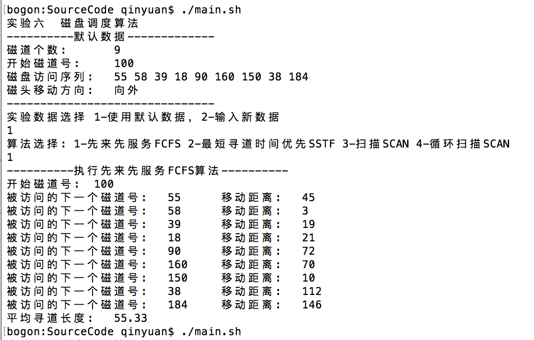

最短寻道时间优先算法：

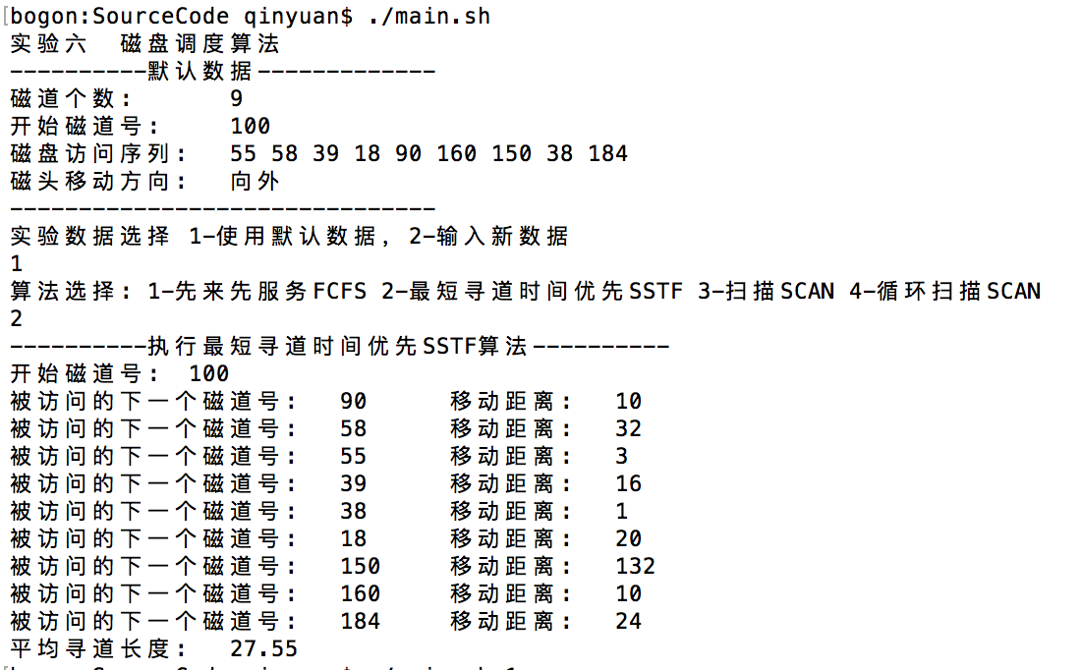

SCAN算法：

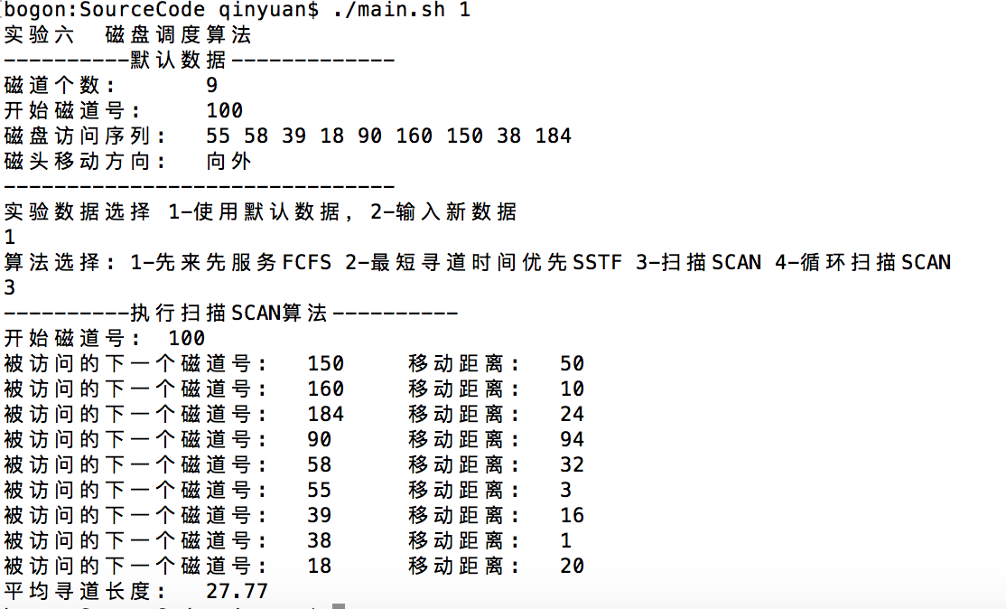

CSCAN算法：

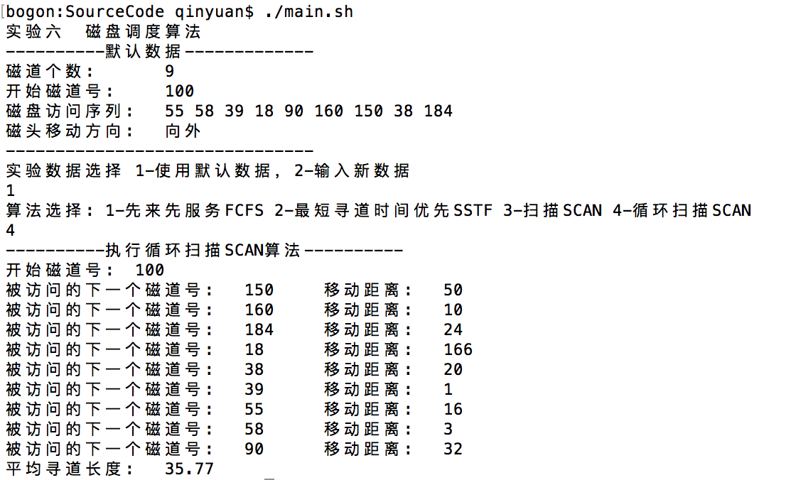

# 七 附录

---------------------------main.sh----------------------------------------------------------------------------------------------

#! /bin/bash

. func.sh

#小数点保留位数

sc=2

#磁道个数n

n=9

#开始磁道号m

m=100

#磁盘访问序列

TrackOrder=(55 58 39 18 90 160 150 38 184)

#磁头移动方向(对SCAN和循环SCAN算法有效)定义为1向外,0向内

declare -i direction

direction=1

echo "实验六 磁盘调度算法"

echo "----------默认数据-------------"

echo -e "磁道个数:\t${n}"

echo -e "开始磁道号:\t${m}"

echo -e "磁盘访问序列:\t${TrackOrder[@]}"

echo -e "磁头移动方向:\t向外"

echo "-------------------------------"

echo "实验数据选择 1-使用默认数据，2-输入新数据"

read keypressData

case "$keypressData" in

1 )

;;

2 )

echo "请输入磁道个数n:"

read new_n

n="${new_n}"

echo "请输入开始磁道号m:"

read new_m

m="${new_m}"

echo "请输入磁盘访问序列:(长度${n})"

read -a new_P

TrackOrder=("${new_P[@]}")

echo "请输入磁头移动方向:(向外为1,向内为0)"

read new_direction

direction=new_direction

;;

* )

echo "输入无效,请输入 '1' 或 '2' 选择!"

exit

;;

esac

echo "算法选择: 1-先来先服务FCFS 2-最短寻道时间优先SSTF 3-扫描SCAN 4-循环扫描SCAN"

read keypressKind

case "$keypressKind" in

1 )

echo "----------执行先来先服务FCFS算法----------"

FCFS

;;

2 )

echo "----------执行最短寻道时间优先SSTF算法----------"

SSTF

;;

3 )

echo "----------执行扫描SCAN算法----------"

SCAN

;;

4 )

echo "----------执行循环扫描SCAN算法----------"

CYCLESCAN

;;

* )

echo "输入无效,请输入 '1' 或 '2' 或 '3' 或 '4' 选择!"

exit

;;

esac

---------------------------func.sh----------------------------------------------------------------------------------------------

#! /bin/bash

ININT(){

declare -a MoveDistance

declare AverageDistance

declare abs_result

}

#计算两个值的绝对值

abs(){

#第一个数大于等于第二个数

if [[ "$1" -ge "$2" ]]; then

abs_result=$[$1-$2]

return 0

#第一个数小于第二个数

else

abs_result=$[$2-$1]

return 1

fi

}

#先来先服务FCFS

FCFS(){

local start="$m"

local totalLength=0

echo -e "开始磁道号: ${start}"

for i in `seq 0 $[$n-1]`; do

echo -ne "被访问的下一个磁道号:\t${TrackOrder[$i]}"

abs ${start} ${TrackOrder[$i]}

MoveDistance[$i]=${abs_result}

totalLength=$[${totalLength}+${abs_result}]

start=${TrackOrder[$i]}

echo -e "\t移动距离: ${MoveDistance[$i]}"

done

AverageDistance=$(echo "scale=${sc};${totalLength}/${n}"|bc)

echo -e "平均寻道长度:\t${AverageDistance}"

}

#最短寻道时间优先SSTF

SSTF(){

local start="$m"

local totalLength=0

local tempTrackOrder=("${TrackOrder[@]}")

#最近的磁道号

local shortestIndex=-1

echo -e "开始磁道号: ${start}"

for i in `seq 0 $[$n-1]`; do

#定义最近距离

shortestLength=999

#寻找最近的磁道

for j in `seq 0 $[$n-1]`; do

if [[ "${tempTrackOrder[$j]}" -eq -999 ]]; then

continue

fi

abs ${start} ${tempTrackOrder[$j]}

if [[ "${shortestLength}" -gt "${abs_result}" ]]; then

shortestLength="${abs_result}"

shortestIndex="$j"

fi

done

echo -ne "被访问的下一个磁道号:\t${tempTrackOrder[${shortestIndex}]}"

abs ${start} ${tempTrackOrder[${shortestIndex}]}

MoveDistance[$i]=${abs_result}

totalLength=$[${totalLength}+${abs_result}]

start=${tempTrackOrder[${shortestIndex}]}

tempTrackOrder[${shortestIndex}]=-999

echo -e "\t移动距离: ${MoveDistance[$i]}"

done

AverageDistance=$(echo "scale=${sc};${totalLength}/${n}"|bc)

echo -e "平均寻道长度:\t${AverageDistance}"

}

#排序从小到大

SORT(){

tempTrackOrder=("${TrackOrder[@]}")

for i in `seq 0 $[$n-1]`; do

MIN=999

MIN_Index=0

for j in `seq 0 $[$n-1]`; do

if [[ "${MIN}" -gt "${tempTrackOrder[$j]}" ]]; then

MIN=${tempTrackOrder[$j]}

MIN_Index=$j

fi

done

tempTrackOrder[${MIN_Index}]=999

TrackOrder[$i]="${MIN}"

done

}

#扫描SCAN

SCAN(){

SORT

local start="$m"

local totalLength=0

echo -e "开始磁道号: ${start}"

#当开始磁道号m最小

if [[ "${start}" -lt "${TrackOrder[0]}" ]]; then

for i in `seq 0 $[$n-1]`; do

echo -ne "被访问的下一个磁道号:\t${TrackOrder[$i]}"

abs ${start} ${TrackOrder[$i]}

MoveDistance[$i]=${abs_result}

totalLength=$[${totalLength}+${abs_result}]

start="${TrackOrder[$i]}"

echo -e "\t移动距离: ${MoveDistance[$i]}"

done

AverageDistance=$(echo "scale=${sc};${totalLength}/${n}"|bc)

echo -e "平均寻道长度:\t${AverageDistance}"

return

fi

#当开始磁道号m最大

if [[ "${start}" -gt "${TrackOrder[$[$n-1]]}" ]]; then

for (( i = $[$n-1]; i >= 0; i-- )); do

echo -ne "被访问的下一个磁道号:\t${TrackOrder[$i]}"

abs ${start} ${TrackOrder[$i]}

MoveDistance[$i]=${abs_result}

totalLength=$[${totalLength}+${abs_result}]

start="${TrackOrder[$i]}"

echo -e "\t移动距离: ${MoveDistance[$i]}"

done

AverageDistance=$(echo "scale=${sc};${totalLength}/${n}"|bc)

echo -e "平均寻道长度:\t${AverageDistance}"

return

fi

#当开始磁道号在中间,寻找稍大的位置Index

midIndex=-1

for i in `seq 0 $[$n-1]`; do

if [[ "$m" -lt "${TrackOrder[$i]}" ]]; then

midIndex="$i"

break

fi

done

#根据direction判断方向

#1时向外

if [[ "${direction}" -eq 1 ]]; then

for (( i = ${midIndex}; i < ${n}; i++ )); do

echo -ne "被访问的下一个磁道号:\t${TrackOrder[$i]}"

abs ${start} ${TrackOrder[$i]}

MoveDistance[$i]=${abs_result}

totalLength=$[${totalLength}+${abs_result}]

start="${TrackOrder[$i]}"

echo -e "\t移动距离: ${MoveDistance[$i]}"

done

for (( i = $[${midIndex}-1]; i >= 0; i-- )); do

echo -ne "被访问的下一个磁道号:\t${TrackOrder[$i]}"

abs ${start} ${TrackOrder[$i]}

MoveDistance[$i]=${abs_result}

totalLength=$[${totalLength}+${abs_result}]

start="${TrackOrder[$i]}"

echo -e "\t移动距离: ${MoveDistance[$i]}"

done

AverageDistance=$(echo "scale=${sc};${totalLength}/${n}"|bc)

echo -e "平均寻道长度:\t${AverageDistance}"

#0时向内

elif [[ "${direction}" -eq 0 ]]; then

for (( i = $[${midIndex}-1]; i >= 0; i-- )); do

echo -ne "被访问的下一个磁道号:\t${TrackOrder[$i]}"

abs ${start} ${TrackOrder[$i]}

MoveDistance[$i]=${abs_result}

totalLength=$[${totalLength}+${abs_result}]

start="${TrackOrder[$i]}"

echo -e "\t移动距离: ${MoveDistance[$i]}"

done

for (( i = ${midIndex}; i < ${n}; i++ )); do

echo -ne "被访问的下一个磁道号:\t${TrackOrder[$i]}"

abs ${start} ${TrackOrder[$i]}

MoveDistance[$i]=${abs_result}

totalLength=$[${totalLength}+${abs_result}]

start="${TrackOrder[$i]}"

echo -e "\t移动距离: ${MoveDistance[$i]}"

done

AverageDistance=$(echo "scale=${sc};${totalLength}/${n}"|bc)

echo -e "平均寻道长度:\t${AverageDistance}"

else

echo "方向错误! '1'时向外 '0'向内."

fi

}

#循环扫描SCAN

CYCLESCAN(){

SORT

local start="$m"

local totalLength=0

echo -e "开始磁道号: ${start}"

#开始磁道号在两侧时结果一致,默认0,不在两端

Judge=0

#当开始磁道号m最小

if [[ "${start}" -lt "${TrackOrder[0]}" ]]; then

Judge=1

fi

#当开始磁道号m最大

if [[ "${start}" -gt "${TrackOrder[$[$n-1]]}" ]]; then

Judge=1

fi

if [[ "${Judge}" -eq 1 ]]; then

#1时向外

if [[ "${direction}" -eq 1 ]]; then

for i in `seq 0 $[$n-1]`; do

echo -ne "被访问的下一个磁道号:\t${TrackOrder[$i]}"

abs ${start} ${TrackOrder[$i]}

MoveDistance[$i]=${abs_result}

totalLength=$[${totalLength}+${abs_result}]

start="${TrackOrder[$i]}"

echo -e "\t移动距离: ${MoveDistance[$i]}"

done

AverageDistance=$(echo "scale=${sc};${totalLength}/${n}"|bc)

echo -e "平均寻道长度:\t${AverageDistance}"

return

#0时向内

elif [[ "${direction}" -eq 0 ]]; then

for (( i = $[$n-1]; i >= 0; i-- )); do

echo -ne "被访问的下一个磁道号:\t${TrackOrder[$i]}"

abs ${start} ${TrackOrder[$i]}

MoveDistance[$i]=${abs_result}

totalLength=$[${totalLength}+${abs_result}]

start="${TrackOrder[$i]}"

echo -e "\t移动距离: ${MoveDistance[$i]}"

done

AverageDistance=$(echo "scale=${sc};${totalLength}/${n}"|bc)

echo -e "平均寻道长度:\t${AverageDistance}"

return

else

echo "方向错误! '1'时向外 '0'向内."

fi

fi

#当开始磁道号在中间,寻找稍大的位置Index

midIndex=-1

for i in `seq 0 $[$n-1]`; do

if [[ "$m" -lt "${TrackOrder[$i]}" ]]; then

midIndex="$i"

break

fi

done

#根据direction判断方向

#1时向外

if [[ "${direction}" -eq 1 ]]; then

for (( i = ${midIndex}; i < ${n}; i++ )); do

echo -ne "被访问的下一个磁道号:\t${TrackOrder[$i]}"

abs ${start} ${TrackOrder[$i]}

MoveDistance[$i]=${abs_result}

totalLength=$[${totalLength}+${abs_result}]

start="${TrackOrder[$i]}"

echo -e "\t移动距离: ${MoveDistance[$i]}"

done

for (( i = 0; i < ${midIndex}; i++ )); do

echo -ne "被访问的下一个磁道号:\t${TrackOrder[$i]}"

abs ${start} ${TrackOrder[$i]}

MoveDistance[$i]=${abs_result}

totalLength=$[${totalLength}+${abs_result}]

start="${TrackOrder[$i]}"

echo -e "\t移动距离: ${MoveDistance[$i]}"

done

AverageDistance=$(echo "scale=${sc};${totalLength}/${n}"|bc)

echo -e "平均寻道长度:\t${AverageDistance}"

#0时向内

elif [[ "${direction}" -eq 0 ]]; then

for (( i = $[${midIndex}-1]; i >= 0; i-- )); do

echo -ne "被访问的下一个磁道号:\t${TrackOrder[$i]}"

abs ${start} ${TrackOrder[$i]}

MoveDistance[$i]=${abs_result}

totalLength=$[${totalLength}+${abs_result}]

start="${TrackOrder[$i]}"

echo -e "\t移动距离: ${MoveDistance[$i]}"

done

for (( i = $[${n}-1]; i >= ${midIndex}; i-- )); do

echo -ne "被访问的下一个磁道号:\t${TrackOrder[$i]}"

abs ${start} ${TrackOrder[$i]}

MoveDistance[$i]=${abs_result}

totalLength=$[${totalLength}+${abs_result}]

start="${TrackOrder[$i]}"

echo -e "\t移动距离: ${MoveDistance[$i]}"

done

AverageDistance=$(echo "scale=${sc};${totalLength}/${n}"|bc)

echo -e "平均寻道长度:\t${AverageDistance}"

else

echo "方向错误! '1'时向外 '0'向内."

fi

}